«Катюша»
муз. М. Блантера, сл. М. Исаковского

Одним из самых ярких символов Великой Отечественной войны является «Катюша» - песня, которую в Красной Армии знал каждый боец. В отличие от большинства военных песен той поры, "Катюша" была создана в предвоенное время.
А начиналось всё с нескольких строк стихов, написанных М.В. Исаковским. Поэт, по его собственному признанию, не знал, что дальше делать с Катюшей до тех пор, пока судьба не свела его с композитором М.И. Блантером. Композитора настолько поразили «очень звонкая интонация» и «причудливая игра ударений» в стихах Исаковского, что он попросил поэта оставить ему написанные строки, и, как позже вспоминал сам Блантер, с тех пор он «буквально не находил себе места». Всё его воображение было занято «Катюшей» без остатка.
В результате поэт провёл не одну бессонную ночь в работе над музыкальным решением композиции, результатом чего стало рождение бессмертной мелодии. Но текста песни ещё не было, поскольку стихотворение не было завершено. Окончательный сюжет песни был определён военной обстановкой того времени: участием советских добровольцев в Гражданской войне в Испании, операцией Красной Армии у озера Хасан и предчувствием надвигающейся бури...
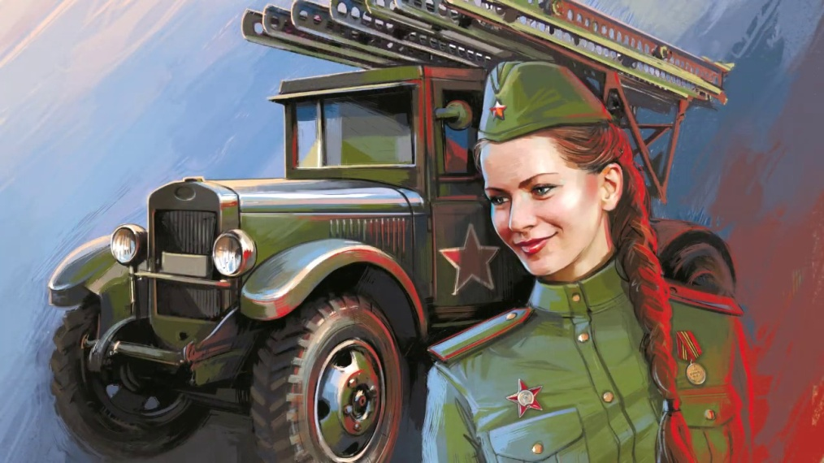
Новое звучание «Катюше» придала Великая Отечественная война: в солдатской среде было сложено множество новых вариантов композиции. Катюша выступала и бойцом с автоматом наперевес, и солдатской подругой, и медсестрой, и даже партизанкой, ходившей «по лесам и сёлам партизанской узкою тропой» с «песенкой веселой, что когда-то пела над рекой». Именем «Катюша» солдаты прозвали новые реактивные минометы, «песни» которых приводили в ужас фашистов.

